UNIVERSIDAD NACIONAL FEDERICO VILLARREAL

FACULTAD DE INGENIERÍA INDUSTRIAL Y DE SISTEMAS

ESCUELA PROFESIONAL DE INGENIERÍA DE SISTEMAS



TÍTULO:
MERCH SECURITY VS DEFENSA PROFUNDA

PRESENTADO POR:
Enzo André De la Cruz Estrada

DOCENTE:
VILLAFUERTE BARRETO, HERNAN OSWALDO

ASIGNATURA
CIBERSEGURIDAD

LIMA - PERÚ
2026

- Ciberdefensa en Profundidad
Es una estrategia de seguridad que utiliza múltiples capas redundantes y superpuestas de controles de seguridad físicos, técnicos y administrativos para que un fallo de una capa no implique el compromiso de total del sistema
La filosofía de la estrategia es proteger el perímetro y recursos internos

- Serguridad Mersh
Es una arquitectura de distribuida de seguridad que protege los activos de TI, creando perímetros mas pequeños, coordinados independientes uno del otro y personalizados alrededor de cada punto de acceso por zona

- Comparativa General
Criterio | Defensa en Profundidad | Security Mesh
Enfoque | Capas de protección | Arquitectura distribuida
Filosofía | Proteger el perímetro y recursos internos | Proteger identidades y activos donde estén
Origen | Tradicional | Moderna
Entornos ideales | Redes corporativas clásicas | Cloud e híbridos
Dependencia del perímetro | Alta | Baja
Escalabilidad | Moderada | Alta
Orientación | Infraestructura | Identidad y servicios
Integración | Puede ser aislada | Altamente integrada

- Comparativa por modelo
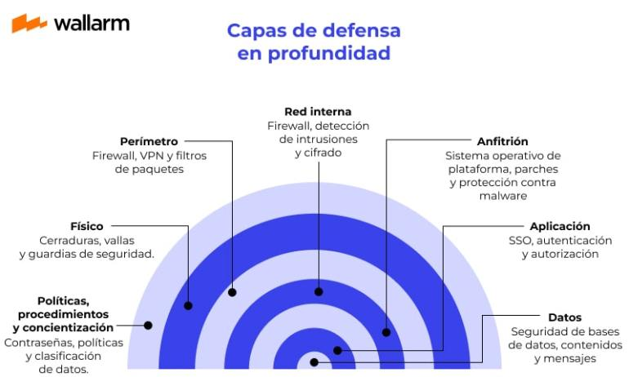

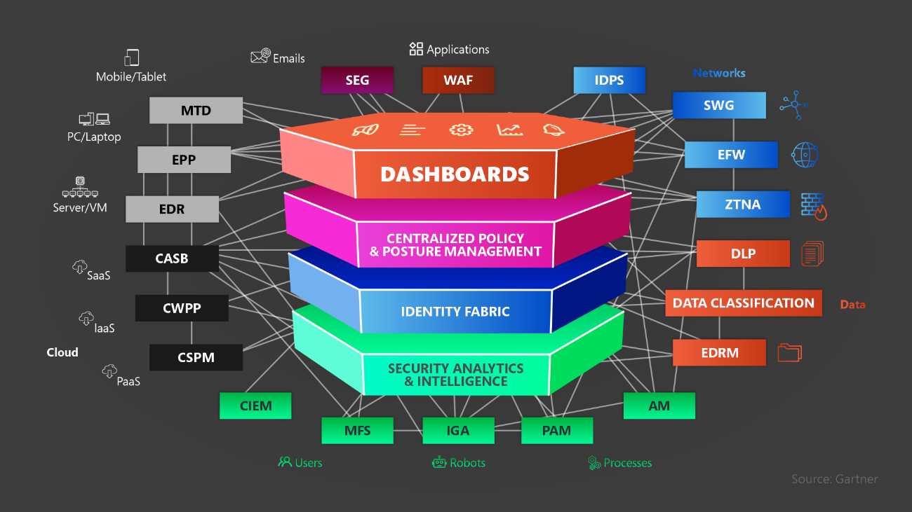

- Comparativa a nivel empleabilidad

Defensa en Profundidad | Seguridad Mesh
Datacenters | Cloud
Redes Corporativas | Saas
Entornos Tradicionales | Infraestructura distribuida
Infraestructura On-premise | Arquitecturas hibridas

- Ventajas vs Desventajas
  - Defensa en Profundidad
Ventajas | Contras
Arquitectura madura y ampliamente adoptada | Gestión compleja para expandirse
Reduce el impacto de una falla individual | Difícil de aplicar en multicloud
Compatibilidad con cualquier tecnología | Depende de perímetros
Efectiva en infraestructura tradicional | Puede generar silo de datos

  - Seguridad Mesh
Ventajas | Contras
Diseñada para entornos modernos | Implementación más compleja
Mejor compatibilidad e integración de herramientas | Requiere alta integración tecnológica
Escalable | Requiere de madurez operacional
Protección consistente en diferentes entornos | No todas las herramientas soportan integración nativa

- Aplicación
Defensa en Profundidad
Se implementan controles por capas.
Capa Física
- CCTV
- Control biométrico
Capa Perimetral
- Firewall
- IPS
Capa Red
- Segmentación
- NAC
Capa Host
- Hardening
- EDR
Capa Aplicación
- WAF
- SAST
Capa Datos
- Cifrado
- DLP
Security Mesh
Se implementan componentes interoperables.
Componentes comunes
- IAM
- MFA
- PAM
- EDR/XDR
- SIEM
- SOAR
Todos comparten:
- Telemetría
- Identidades
- Políticas
- Contexto
- Escenarios Principales

Defensa en Profundidad | Seguridad Mesh
Banco Tradicional | Empresa Saas Global
Industrias con entornos OT | Organización Zero Trust

